**Podklad ke cvičení z C1800, 22. 3. 2019**

**Obyčejná Hückelova metoda: *Komentář, zadání úloh a nadstavba***

*Podle Jeremy K. Burdett, Chemical Bonding in Solids, Oxford University Press, New York & Oxford, 1995*

*a John P. Lowe, Quantum Chemistry (Third Edition), Elsevier, 2006.*

1. **Podstata a fyzikální předpoklady Obyčejné Hückelovy metody**

Hladiny energie planárních molekul s konjugovanými dvojnými vazbami lze hledat (obdobně jako u molekuly typu H2) metodou Molecular Orbitals as Linear Combinations of Atomic Orbitals MO-LCAO). Extrémně zjednodušenou variantou metody MO-LCAO je takzvaná Obyčejná Hückelova metoda, která lze použít za následujících předpokladů:

1. Symetrie: Jedná se o planární molekuly
2. Separovatelnost  a  elektronů: Lze navzájem oddělit popis elektronů obsazujících orbitaly symetrické ( a popis elektronů obsazujících orbitaly antisymetrické ( vzhledem k rovině molekuly.
3. Nezávislost  elektronů: Předpokládá se, že kvantově-mechanický předpis pro výpočet energie systému (tzv. operátor energie, Hamiltonián) lze rozdělit na na sobě navzájem nezávislé příspěvky od jednotlivých elektronů.
4. **Sestavení tzv. Hückelova determinantu a nalezení vlastních hodnot energie: acyklické molekuly.**
   1. **Příklad pro allylový radikál:**
5. **Molekula**



1. **Identifikace báze.**

Pro každý orbital uhlíku volíme 1 atomový orbital (AO), a sice orbital 2p kolmý k rovině molekuly. Bázi potom tvoří tříprvková množina $\left\{χ_{1, }χ_{2, }χ_{3 }\right\}$

1. **Hückelův determinant**

zjednodušuje tzv. sekulární determinant v případě molekuly C3H5 na tvar na obrázku vpravo.

Veličina ******* *odpovídá energii elektronu v některém z AO $χ_{1, }χ_{2, }χ_{3 }$, který zůstává v tomto AO, ale vnímá potenciál od všech jader a elektronů molekuly.

*Veličina  *popisuje energii překryvového náboje mezi konkrétní dvojicí AO. Tato veličina je vždy záporná.

Neznámá *E* vyjadřuje hledané hodnoty energie jednotlivých molekulových orbitalů.

Nulové prvky determinantu: Interakce jiných než sousedních atomů Hückelova metoda zanedbává**.**

1. **Zjednodušení Hückelova determinantu substitucí.**

Vydělením celého determinantu veličinou  a položením $x=\frac{α-E}{β}$ dostáváme tvar vpravo.

**2.2 Cvičení – allylový radikál:**

**Nalezněte hodnoty x**, pro něž je hodnota Hückelova determinantu pro allyl rovna nule.

**Určete z nich příslušné hodnoty energie, E.**

**Hladiny energie znázorněte na škále** rostoucí zdola nahoru a nakreslete jejich obsazení v základním stavu splňující výstavbový prinrip pro celkový počet elektronů 3 (neutrální radikál), 4 (anion), a 2 (kation).

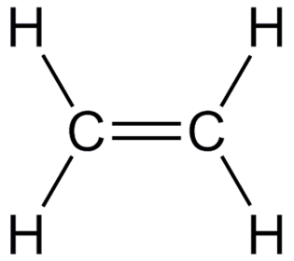**2.3 Cvičení – ethylen:**

**Sestavte Hückelův determinant pro molekulu C2H2, ethylen.**

**Nalezněte hodnoty x**, pro něž je hodnota Hückelova determinantu pro allyl rovna nule.

**Určete z nich příslušné hodnoty energie, E.**

**Hladiny energie znázorněte na škále** rostoucí zdola nahoru a nakreslete jejich obsazení v základním stavu

2.4 **Cvičení – butadien:**

**Aplikujte postup popsaný výše na molekulu 1,3 butadienu, C4H6 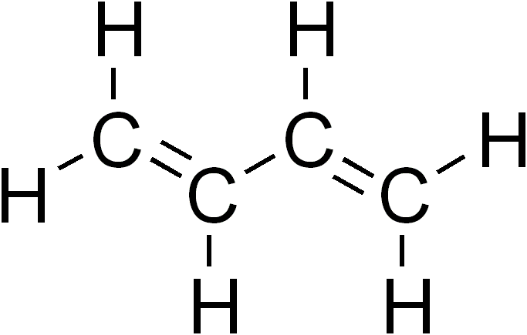.**

1. **Výpočet koeficientů AO v jednotlivých MO** 
   1. **Ukázka postupu na příkladu allylového radikálu.**

Výpočet koeficientů se provádí v případě molekuly C3H5 řešením soustavy homogenních rovnic pro koeficienty*c1, c2* a *c3*bázových AO. Tj. koeficienty neznámých *c1, c2 a c3* jsou sloupce příslušného Hückelova determinantu, do nějž postupně dosadíme za jednotlivé kořeny *x*.

* 1. **Cvičení pro allylový radikál.**

**Nalezněte trojice** *c1, c2* a *c3* pro všechny dříve vypočtené hodnoty x v případě allylového radikálu, C3H5. MO schematicky zakreslete.

1. **Sestavení Hückelova determinantu a nalezení vlastních hodnot energie pro cyklické molekuly.**



* 1. Příklad postupu pro C3H3.

V případě cyklických molekul je jedinou odlišností postupu fakt, že více atomů je navzájem sousedních, tj. některé dříve nulové prvky determinantu jsou nyní nahrazeny perametrem **.

Příklad vpravo ukazuje Hückelův determinant pro molekulu C3H3.

* 1. Výpočet energií pro C3H3.
  2. Sestavení determinantu a výpočet energií pro další molekuly:

